В марте 2022 года Google отключил рекламу в России, и на YouTube пропала возможность запускать объявления In-Stream. YouTube составляет 7% от всего медиапотребления в России [12, 3] и остается крупнейшим видео-ресурсом не только по частоте контакта с рекламой, но и по длительности просмотра [13], поэтому рекламодатели вынуждены искать альтернативные способы размещения на этой платформе.

На смену недоступным форматам появился альт-ролл — небольшой рекламный ролик, который встраивается в видео-выпуск как составная часть и проматывается только вручную. Он может быть в начале контента (пре-ролл), в середине (мид-ролл) или в конце (пост-ролл). Главное отличие по функциональности от Google рекламы — отсутствие ссылки-перехода на сайт рекламодателя в самом ролике, поэтому блогеры добавляют ее в описание под видео.

Сейчас есть достаточно обширная база публикаций по теме In-stream видео. Иностранными учеными рассматривались вопросы влияния различных аспектов формата (тип рекламируемого продукта, креативная стратегия, музыка, длина и позиция рекламы, устройство просмотра) на вовлеченность пользователя [4, 5, 8, 11]. В последнее время исследователи стали проявлять интерес к изучению In-Stream Video с точки зрения нейрофизиологии [6, 9, 10]. Также изучались факторы, снижающие раздражение от рекламы и позволяющие избежать пропуска рекламы [7].

Российские исследователи в основном изучали онлайн видео-рекламу и видеохостинг YоuТubе в целом, а не In-Stream формат в частности. Разбирались форматы рекламы, их преимущества и недостатки [2], проводился анализ современных инструментов цифрового маркетинга продвижения брендов на видео-площадках [1].

Однако исследовательских работ, непосредственно посвященных такому новому явлению, как альт-роллы на YоuТubе, еще не опубликовано. Кроме того, на данный момент опубликовано мало практических кейсов по использованию альт-роллов в блогерском контенте на российском рынке с комплексной аналитикой результатов. Также отсутствуют post-view технологии отслеживания статистики, поэтому на рынке много сомнений и опасений насчет этого формата, но необходимо понимание, как реагирует пользователь на альт-роллы.

В данной работе, основанной на case-study, мы попытались измерить эффект от альт-роллов на такой маркетинговый показатель как узнаваемость бренда (Brand Awareness). Методология исследования заключалась в отслеживании трафика с помощью Google Аналитики 4 и анализе частоты поисковых запросов по ключевым словам в Yandex Wordstat. Предметом исследования стали альт-роллы, размещенные на YouTube крупной российской девелоперской компанией ГК ФСК. Важно отметить, что у бренда нет ТВ-рекламы и в исследуемый период 23.11.2023-08.01.2024 не было других охватных кампаний, что позволяет исключить постороннее влияние на динамику поисковых запросов.

Результатом анализа поисковых запросов стала таблица с динамикой поискового интереса (рис. 1). По ней видно, что были всплески после выпусков одновременно на 2 каналах: пара «Света Вокруг Света» и «РумТуриум» дала прирост +87%, «Стрелец-Молодец» и “Fametime TV” +52%, «Света вокруг Света» и «Позавчерашние новости» +59%. Всплеск интереса происходит через 1-2 дня после выхода интеграции и держится 2-3 дня, а затем спадает, поэтому нужно его поддерживать серией альт-роллов у разных блогеров. Причем важно грамотно подобрать блогера, чья аудитория будет соответствовать целевой аудитории бренда. Так у ФСК наибольший эффект принесли Минаев, Стрелец и Бондарчук, по сравнению с результатами у более молодежных инфлюенсеров.

Анализ трафика на сайт показал, что пре-роллы у Минаева, Стрелец и «РумТуриум» принесли больше всего сеансов на сайт ФСК. То есть показ рекламного ролика в самом начале выпуска лучше работает на passing index, что опровергает стереотип, что в начале видео люди еще не готовы уходить с канала блогера по внешней ссылке и быстрее проматывают рекламу, чтобы начать смотреть сам контент.

Результаты исследования показали, что альт-роллы могут рассматриваться российскими рекламодателями как полноценная замена In-Stream Video на YouTube.

Лобанова С. Н. Актуальные инструменты продвижения для стриминговых площадок // Инновационная экономика: информация, аналитика, прогнозы. – 2023. – Т. 5. – № 2. – С. 37–42. DOI: https://doi.org/10.47576/2949-1894_2023_2_37

Овчинникова Е. С. Особенности использования видеохостинга YouTube для продвижения бренда // Наука. Общество. Государство. – 2017. – № 4 (20). – С. 195–201.

Суанова И. Цифры и тренды // Конференция Mediascope 2023 URL: https://conf.mediascope.net/media/2023/mediascopeconf_2023_i_suanova.pdf

Frade, J.L.H.; de Oliveira, J.H.C.; Giraldi, J.d.M.E. Skippable or non-skippable? Pre-roll or mid-roll? Visual attention and effectiveness of in-stream ads. Int. J. Advert. 2022. DOI: <https://doi.org/10.1080/02650487.2022.2153529>

Joa, C.Y.; Kim, K.; Ha, L. What Makes People Watch Online In-Stream Video Advertisements? J. Interact. Advert. 2018, 18, 1–14. DOI: <https://doi.org/10.1080/15252019.2018.1437853>

Lee, S.; Kim, J.; Read, G.L.; Kim, S.-P. The Effects of In-Stream Video Advertising on Ad Information Encoding: A Neurophysiological Study, Journal of Advertising. 2023. DOI: <https://doi.org/10.1080/00913367.2023.2222782>

Lin, H.C.-S.; Lee, N.C.-A.; Lu, Y.-C. The Mitigators of Ad Irritation and Avoidance of YouTube Skippable In-Stream Ads: An Empirical Study in Taiwan. Information 2021, 12, 373. <https://doi.org/10.3390/info12090373>

Li, H.; Lo, H.-Y. Do You Recognize Its Brand? The Effectiveness of Online In-Stream Video Advertisements. J. Advert. 2015, 44, 208–218. DOI: <https://doi.org/10.1080/00913367.2014.956376>

Mancini M, Cherubino P, Martinez A, Vozzi A, Menicocci S, Ferrara S, Giorgi A, Aricò P, Trettel A, Babiloni F. What Is behind In-Stream Advertising on YouTube? A Remote Neuromarketing Study employing Eye-Tracking and Facial Coding techniques. Brain Sciences. 2023; 13(10):1481. DOI: <https://doi.org/10.3390/brainsci13101481>

Sun, S. The effect of arousal spike positions under skippable and non- skippable in-stream video advertising and the underlying psychological mechanisms // University of Georgia.

Wang, R.; Yang, J.; Haught, M. User Engagement with Consumer Technology Video Ads on YouTube: A Study of Content Analysis and Experiment. Telematics and Informatics Reports. 2023. 12. 1-9. DOI: https://doi.org/10.1016/j.teler.2023.100107

Медиапотребление 2023 // Mediascope

Потребитель и медиа рынок 2023 // OMD OM Group.

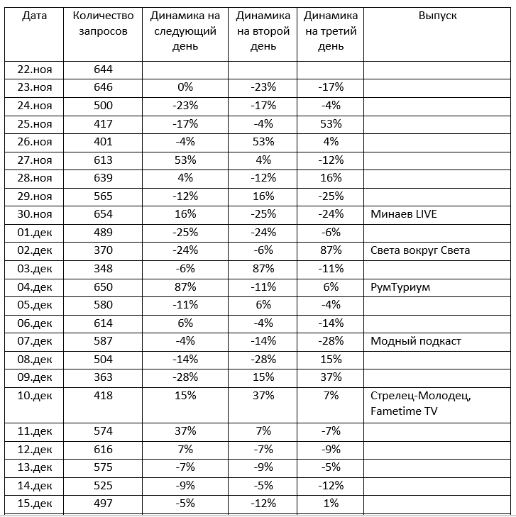

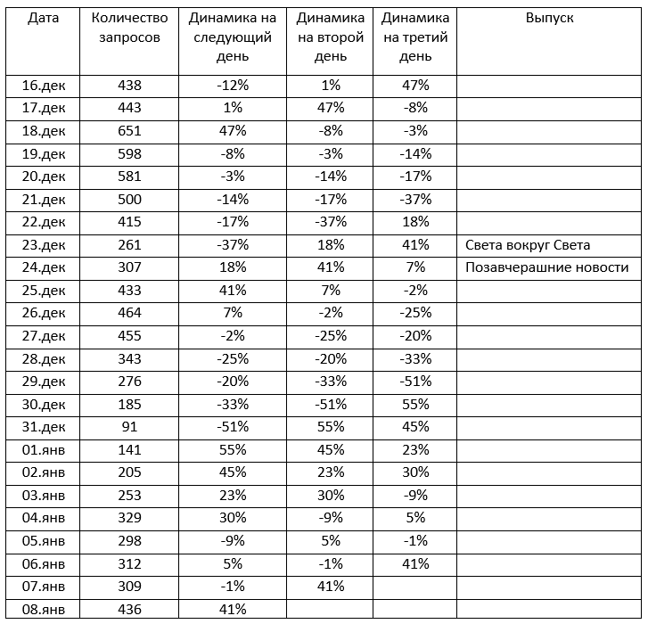

**Рис. 1** Динамика брендовых запросов ФСК в поисковике Яндекс